TW-LT617空化机理实验装置

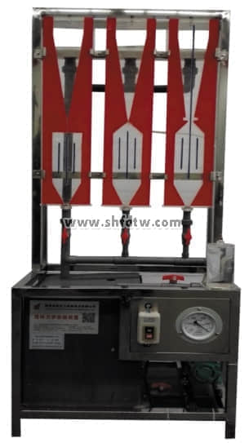

实验目的：

1、了解实验装置的组成。  
2、掌握液体空化的机理，观察空化现象。  
  
主要配置：  
显示屏、水泵、水箱、空化杯、真空表、阀门、不锈钢框架。  
  
技术参数：  
1、运行环境：温度0-40℃，相对湿度：≤90%RH，电源：220V/50Hz，可连续操作。  
2、水泵：最高扬程：65m，额定流量：4.0m3/h，功率：1.5KW。  
3、由3块显示屏整体组合而成，喉道最大流速Vmax= 18m/s  
4、最大真空度接近6000mm水柱。  
5、灯光照明，空化现象清晰可  
6、实验所用的流体-水为全循环使用设计，充分节约水资源。  
7、框架及台面均为304不锈钢材质，结构紧凑，外形美观，操作方便。  
8、外形尺寸：800×500×1800mm（长×宽×高），框架为可移动式设计，带脚轮及禁锢脚。